Информационная карта педагога для аттестации
на ВЫСШУЮ квалификационные категории
по должности «Учитель русского языка и литературы»

ФИО : Пономарева Татьяна Ивановна |  |  |  |  |  |  |  |  |  |  |  |  |  |  |  |  | Год рождения:  1969 |  |  |  |  |  | Имеющаяся  категория:  высшая |  |  |  |  |  |  |  |  | Заявленная  категория:  высшая
Место работы:  МАОУ «СОШ №18» |  |  |  |  |  |  |  |  |  |  |  |  |  |  |  |  | Стаж
 |  |  |  |  |  |  |  |  |  |  |  |  |  |  |  |  | общий:  25 лет |  |  |  |  | педагогический:  25 лет |  |  |  |  |  |  |  | в должности:  25 лет
Награды, грамоты:  Почётная грамота МО и науки РБ, Почётные грамоты Комитета по образованию г. Улан-Удэ, Почётные грамоты Администрации Октябрьского района г. Улан-Удэ, Почётные грамоты БРО ООО «АССУЛ», Грамота ГИББД РБ, Благодарственное письмо министерства социальной защиты населения РБ, Благодарственное письмо ЦДО «Отличник», Благодарственные письма штаба «Тотального диктанта |  |  |  |  |  |  |  |  |  |  | Повышение квалификации (общее количество часов по должности)  188ч  «Внедрение государственных образовательных стандартов основного общего образования» (72 часа), «Подготовка председателей и экспертов предметных комиссий по проверке заданий ГИА по учебным предметам» (18 ч.), «Подготовка председателей и экспертов предметных комиссий по проверке заданий С ЕГЭ по русскому языку» (36 ч.), «Реализация требований ФГОС ООО в учебно-методических  комплексах издательства «Просвещение» по русскому языку и литературе (6 ч.), «Уроки Холокоста: формирование толерантности школьников в условиях поликультурной и полиэтнической среды» (16 ч.), «Формирование системы коммуникативных умений в процессе работы над частью 2 ЕГЭ и частью 3 ОГЭ» (8 ч.), «Использование коммуникативно-речевых задач в процессе подготовки к ГИА по русскому языку (в формате ОГЭ и ЕГЭ» (8 ч.), «Подготовка членов предметной комиссии по проверке заданий с развёрнутым ответом ЕГЭ по русскому языку» (24 ч.) |  |  |  |  |  |  |  |  |  |  |  |  |  |  |  | УМК:  Т.А.Ладыженская, М.Т. Баранов, Л.А.Тростенцоваи др «Русский язык» 6, 7 кл.;  Л.М.Рыбченкова, О.М. Александрова,О.В.Загоровская, А.Г.Нарушевич «Русский язык» 8 класс;  В.Я.Коровина, В.П. Журавлев, В.И.Коровин «Литература»:6,7,8 кл |  |  |  |  |  | Классы:  6-8
Методы, формы организации деятельности учащихся, средства (на первую категорию)* (перечислить):
Метод проектов, наглядные методы обучения, частично поисковый, учебная дискуссия, метод самоконтроля.

Педагогические/образовательные технологии (на высшую категорию)** (перечислить):
Педагогические/образовательные технологии: здоровьесберегающие, информационно-коммуникативные, игровые технологии, технологии современного проектного обучения, технологии сотрудничества.

Технология | Обоснование выбора
Здоровьесберегающие технологии | Позволяют соблюдать охранительный режим обучения, своевременно во время занятий распределять различные виды заданий, чередовать мыслительную деятельность с физкультминутками, нормативно применять ИКТ, что способствует сокращению числа пропусков учебных занятий по болезни.
Информационно-коммуникативные технологии | Применение данных технологий интенсифицирует процесс образования и воспитания учащихся, способствует повышению уровня умений работать с информацией различных источников баз данных; осуществление самообразования; формирование информационной культуры.
Игровые технологии | Способствуют непосредственной эмоциональной включенности в ситуацию, состязательности и коллективизму в поиске лучших решений, возможности широкого варьирования ситуаций; овладению новыми методиками непосредственно в деле, в процессе делового общения, тренировке интуиции и фантазии, развитию импровизационных возможностей всем ученикам усвоить программный материал, слабые получают возможность испытывать учебный успех, повышается уровень мотивации ученья.
Технологии проектного обучения | Способствует расширению кругозора ребёнка. Даёт возможность учащимся самостоятельно пополнять свои знания, глубоко вникать в изучаемую проблему и предполагать пути решения, что важно при формировании мировоззрения. Это важно для определения индивидуальной траектории развития каждого школьника.
Технологии сотрудничества | Развивает коммуникативные навыки и умения, социализацию, что является важным в современной жизни. Побуждает внутренние силы и способности учащихся, создаёт атмосферу успеха.

*подтверждающие программно-методические и дидактические материалы размещаются на личной
странице в сети Интернет http://maou-18.buryatschool.ru/?section id=46
**педагоги, аттестующиеся на первую категорию, заполняют данный раздел по желанию
Работа по выявлению и развитию способностей учащихся*:
Выявление способностей:
- педагогическое наблюдение,
- создание свободной атмосферы, где ребёнок может показать свои творческие способности в разных видах творческой деятельности,
- психолого-педагогические диагностики,
- олимпиады, конкурсы, викторины.

Развитие способностей:
- создание специальной развивающей среды, способствующей выявлению способных детей и развитию их творческого и интеллектуального потенциала;
- создание спокойной доброжелательной атмосферы – ситуации успеха;
- применение разноообразных методов и приёмов для творческого развития;
- умение педагога «вести» ребёнка от простого материала к сложному;
- формирование умения выступать на олимпиадах, конкурсах.

Для учащихся старших классов разработана и апробирована программа элективного курса «Стилистика» 10,11 класс.
*подтверждающие программно-методические и дидактические материалы размещаются
на личной странице в сети Интернет *: http://maou-18.buryatschool.ru/?section id=46
Система оценивания образовательных достижений:
В системе оценивания в МАОУ «СОШ №18» определены следующие основные виды контроля:
- стартовый (предварительный) контроль. Осуществляется в начале учебного года. Носит диагностический характер. Цель стартового контроля: зафиксировать начальный уровень подготовки ученика, уровень его знаний, а также уровень универсальных учебных действий, связанных с предстоящей деятельностью;
- промежуточный, тематический контроль проводится после осуществления учебного действия методом сравнения фактических результатов с образцом;
- контроль динамики индивидуальных образовательных достижений (система накопительной оценки в портфолио);
- итоговый контроль предполагает комплексную проверку образовательных результатов (в том числе и метапредметных) в конце четверти и учебного года, а также в формате ОГЭ и ЕГЭ.
На итоговую оценку выносятся только предметные и метапредметные результаты. Они формируются на основе:
- результаты внутришкольного мониторинга образовательных достижений по всем предметам, зафиксированных в оценочных листах, в том числе за промежуточные и итоговые комплексные работы на межпредметной основе;
- оценок за выполнение итоговых работ по всем учебным предметам;
- оценки за выполнение и защиту индивидуального проекта;
- оценок за работы, выносимые на государственную итоговую аттестацию.
Методы и формы оценивания (перечислить):
- продуктивные задания (задачи) по применению знаний и умений;
- метапредметные диагностические работы;
- диагностика результатов личностного развития учащихся (учебных и внеучебных результатов учащихся;
- диагностическая работа (результаты наблюдения, проекты, разнообразные творческие и практические работы, тестирование, самоконтроль, взаимоконтроль и т.д.).
Средствами фиксации личностных, метапредметных и предметных результатов являются листы достижений, классные журналы, дневники наблюдений, портфолио.
Для отслеживания уровня усвоения знаний и умений используются:
- итоговая контрольная работа,
- переводные устные и письменные зачёты,
- собеседование,
- итоговый опрос,
- тестирование,
- защита рефератов, творческих и исследовательских работ,
- защита проектов зачёт.

Структура системы оценки:
Методы и формы оценивания * (перечислить):
*подтверждающие материалы размещаются на личной странице в сети Интерне*:
http://maou-18.buryatschool.ru/?section id=46
Предметные результаты учащихся* (годовые отметки учащихся за 5 лет) |  | Учебные годы |  |  | Предмет
 |  |  |  |  | Русский язык |  |  |  |  |  |  |  |  |  |  |  |  |  |  | Литература
 |  |  |  |  | усп. |  |  | кач.зн. |  |  |  |  |  | ср. б. |  |  |  |  |  | усп. |  |  |  |  | кач.зн |  |  |  |  |  | ср. б.
 |  | 2013-2014 |  |  | 94.3 |  |  | 15 |  |  |  |  |  | 3.13 |  |  |  |  |  | 99 |  |  |  |  | 24 |  |  |  |  |  | 3.3
 |  | 2014-2015 |  |  | 100 |  |  | 43 |  |  |  |  |  | 3.5 |  |  |  |  |  | 100 |  |  |  |  | 53 |  |  |  |  |  | 3.7
 |  | 2015-2016 |  |  | 100 |  |  | 33 |  |  |  |  |  | 3.4 |  |  |  |  |  | 100 |  |  |  |  | 60 |  |  |  |  |  | 3.9
 |  | 2016-2017 |  |  | 100 |  |  | 36 |  |  |  |  |  | 3.5 |  |  |  |  |  | 100 |  |  |  |  | 53 |  |  |  |  |  | 3.8
 |  | 2017-2018 |  |  | 100 |  |  | 26 |  |  |  |  |  | 3.3 |  |  |  |  |  | 100 |  |  |  |  | 56 |  |  |  |  |  | 3.7
*результаты подтверждаются в приложениях к информационной карте Приложение 1
Результаты освоения обучающимися образовательных программ по итогам мониторинга системы образования, проводимого в порядке, установленном постановлением Правительства Российской Федерации от 5 августа 2013 г. N 662 *(при наличии информации об итогах мониторинга)
*результаты подтверждаются в приложениях к информационной карте Приложение 2
Дата | Организация, проводившая экспертизу |  |  |  |  |  | Уровень |  |  |  |  |  | Результаты
28.05.2015 | Министерство образования и науки РБ |  |  |  |  |  | ЕГЭ |  |  |  |  |  | Русский язык: 100% успеваемость, средний балл – 65,9 70 – 100 баллов - 7
07.06.2017 | Министерство образования и науки РБ |  |  |  |  |  | ЕГЭ |  |  |  |  |  | Литература: 100% успеваемость, средний балл – 67 70 - 100 баллов - 1
09.06.2017 | Министерство образования и науки РБ |  |  |  |  |  | ЕГЭ |  |  |  |  |  | Русский язык: 100% успеваемость, средний балл – 67, 28 70 -100 баллов - 9
03.06.2015 | Министерство образования и науки РБ |  |  |  |  |  | ОГЭ |  |  |  |  |  | Русский язык:100% успеваемость, качество знаний -63%, средний балл- 3,9
Результаты мониторинга метапредметных и личностных достижений*:
*результаты подтверждаются в приложениях к информационной карте Приложение 3
Основным объектом оценки метапредметных результатов служит сформированность у обучающихся УУД (регулятивных УУД, познавательных УУД и коммуникативных УУД).
Регулятивные универсальные учебные действия обеспечивают обучающимся организацию своей учебной деятельности.
Познавательные универсальные учебные действия включают: общеучебные, логические учебные действия, а также постановку и решение проблемы.
Коммуникативные универсальные учебные действия обеспечивают социальную компетентность и учёт позиции других людей, партнёров по общению или деятельности ; умение слушать и вступать в диалог; участвовать в коллективном обсуждении проблем; интегрироваться в группу сверстников и строить продуктивное взаимодействие и сотрудничество.
Формирование личностных результатов обеспечивается в ходе реализации всех компонентов образовательной деятельности, включая внеурочную деятельность.
Для определения личностных результатов использовались наблюдение, беседы, методика самооценки и уровня притязаний с помощью опросника Г.Н. Казанцевой, диагностика мотивации к успеху по методике Т.Элерса.

Результаты внешней экспертизы достижений учащихся*:
Дата | Организация, проводившая экспертизу |  |  |  |  |  | Уровень |  |  |  |  |  | Результаты
17.04.2018 | Министерство образования и науки РБ |  |  |  |  |  | ВПР |  |  |  |  |  | Русский язык 5Б класс: % успеваемости – 81,8%, качество знаний – 40,9 %, средний балл – 3,36
*результаты подтверждаются в приложениях к информационной карте Приложение 4

Результаты участия  учащихся в мероприятиях* (указать количество) | Учебные годы | школьный |  |  |  |  | муниципальный |  |  |  |  |  |  |  | республиканский |  |  |  |  |  | российский |  |  |  |  |  |  |  | международный
 |  | участ. |  | побед. |  |  | участ. |  |  | побед. |  |  |  |  | участ. |  |  | побед. |  |  | участ. |  |  |  |  | побед. |  |  | участ. |  |  |  |  |  | побед.
 | 2014 | 20 |  | 8 |  |  | 22 |  |  |  |  |  |  |  | 1 |  |  |  |  |  | 8 |  |  |  |  | 4
 | 2015 | 23 |  | 16 |  |  | 17 |  |  | 1 |  |  |  |  | 3 |  |  | 2
 | 2016 | 21 |  | 10 |  |  | 13 |  |  | 1 |  |  |  |  | 5 |  |  |  |  |  | 13 |  |  |  |  |  |  |  | 3 |  |  |  |  |  | 3
 | 2017 | 15 |  | 7 |  |  | 6 |  |  | 1 |  |  |  |  | 1 |  |  | 1 |  |  | 2 |  |  |  |  | 2 |  |  | 9
 | 2018 | 18 |  | 9 |  |  | 3 |  |  | 2 |  |  |  |  | 1 |  |  | 1 |  |  |  |  |  |  |  |  |  |  | 8
*результаты подтверждаются в приложениях к информационной карте Приложение 5
Результаты распространения опыта педагога*  (указать количество) | Учебные годы | школьный |  |  |  |  | муниципальный |  |  |  |  |  |  |  | республиканский |  |  |  |  |  | российский |  |  |  |  |  |  |  | международный
 |  | откр зан | доклады |  |  | публик-и | открзан |  | доклады |  |  | публик-и |  |  | открзан | доклады |  |  | публик-и |  | открзан |  |  | доклады |  |  |  | публик-и | открзан |  |  |  |  | доклады |  | публик-и
 | 2014
 | 2015
 | 2016
 | 2017
 | 2018 |  |  |  |  |  |  |  |  |  |  |  |  |  |  |  |  |  |  |  |  |  |  |  |  |  |  | 3
*результаты подтверждаются в приложениях к информационной карте
Участие в работе методических объединений*:
* результаты подтверждаются в приложениях к информационной карте
Участие педагога в экспертных комиссиях
п/п | Комиссия | Год
1 | Эксперт ЕГЭ по русскому языку | 2005 – н.в.
2 | Эксперт ОГЭ по русскому языку | 2014 – н.в.
3 | Член жюри конкурса «Грамматик» | 2016 г. – 2018 г.
4 | Член жюри олимпиады «КЛИО» | 2016 г. – 2018 г.
5 | Член жюри конкурса «Тотальный диктант» | 2016 г. – 2018 г.
6 | Член жюри Республиканского конкурса чтецов, посвящённого году экологии | 2017 г.
7 | Член комиссии по проверке ВПР | 2017 г.- 2018 г.

Инновационная/экспериментальная деятельность (на высшую категорию)*:
В своей педагогической деятельности использую основные инновационные педагогические технологии:
- технологию проблемного обучения,
- технологию развития «критического мышления»,
- информационно-коммуникационные технологии,
- проектные и исследовательские методы обучения.
*подтверждающие материалы размещаются на личной странице в сети Интернет
*педагоги, аттестующиеся на первую категорию, заполняют данный раздел по желанию
Ссылка (ссылки) на личную страницу педагога в сети Интернет*: http://maou-18.buryatschool.ru/?section_id=46
*Подтверждающие программно-методические, дидактические и другие материалы (по усмотрению) размещаются на личной странице в сети Интернет.
*Результаты подтверждаются в приложениях к информационной карте.
*Приложения размещаются под информационной картой одним файлом.

Информация верна
Директор школы Е.А.Макарова

Приложение 1. Предметные результаты учащихся.
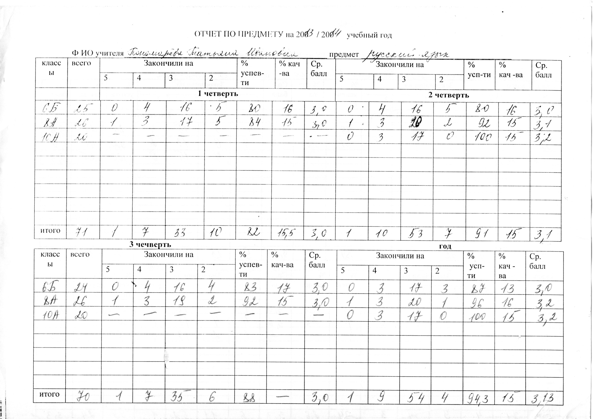
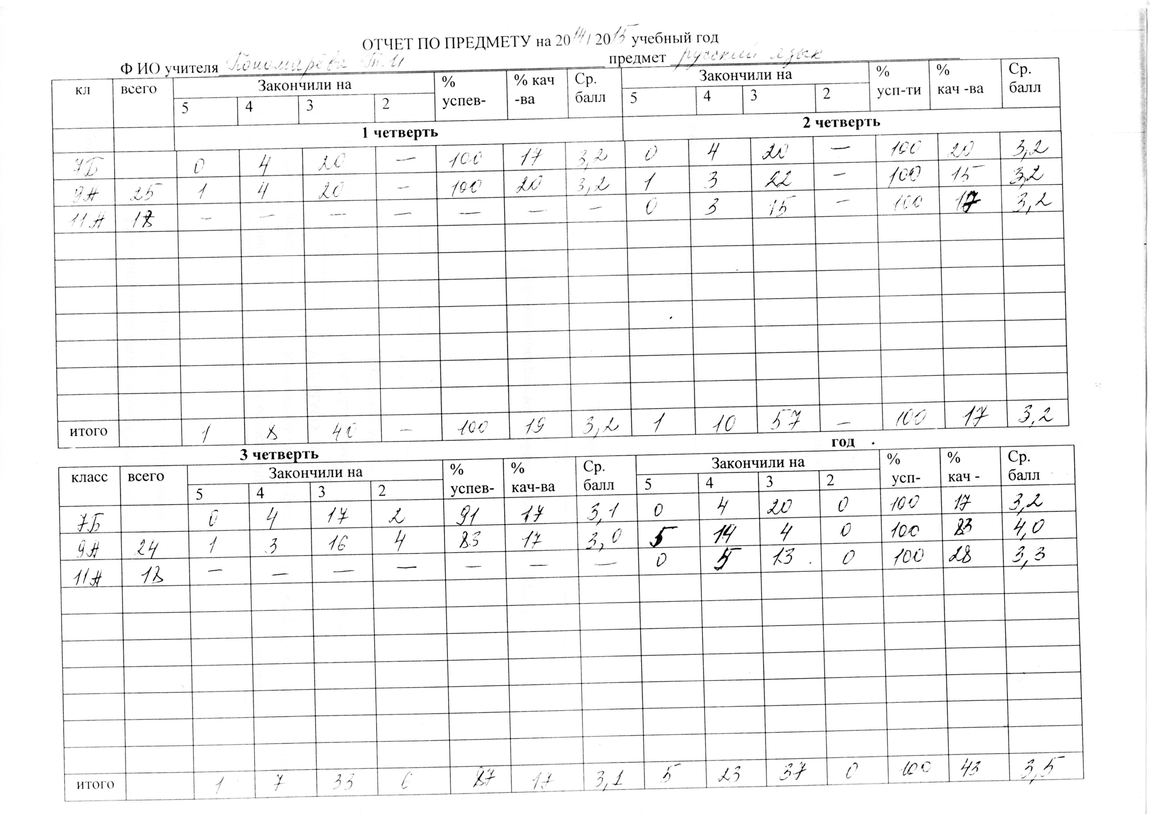
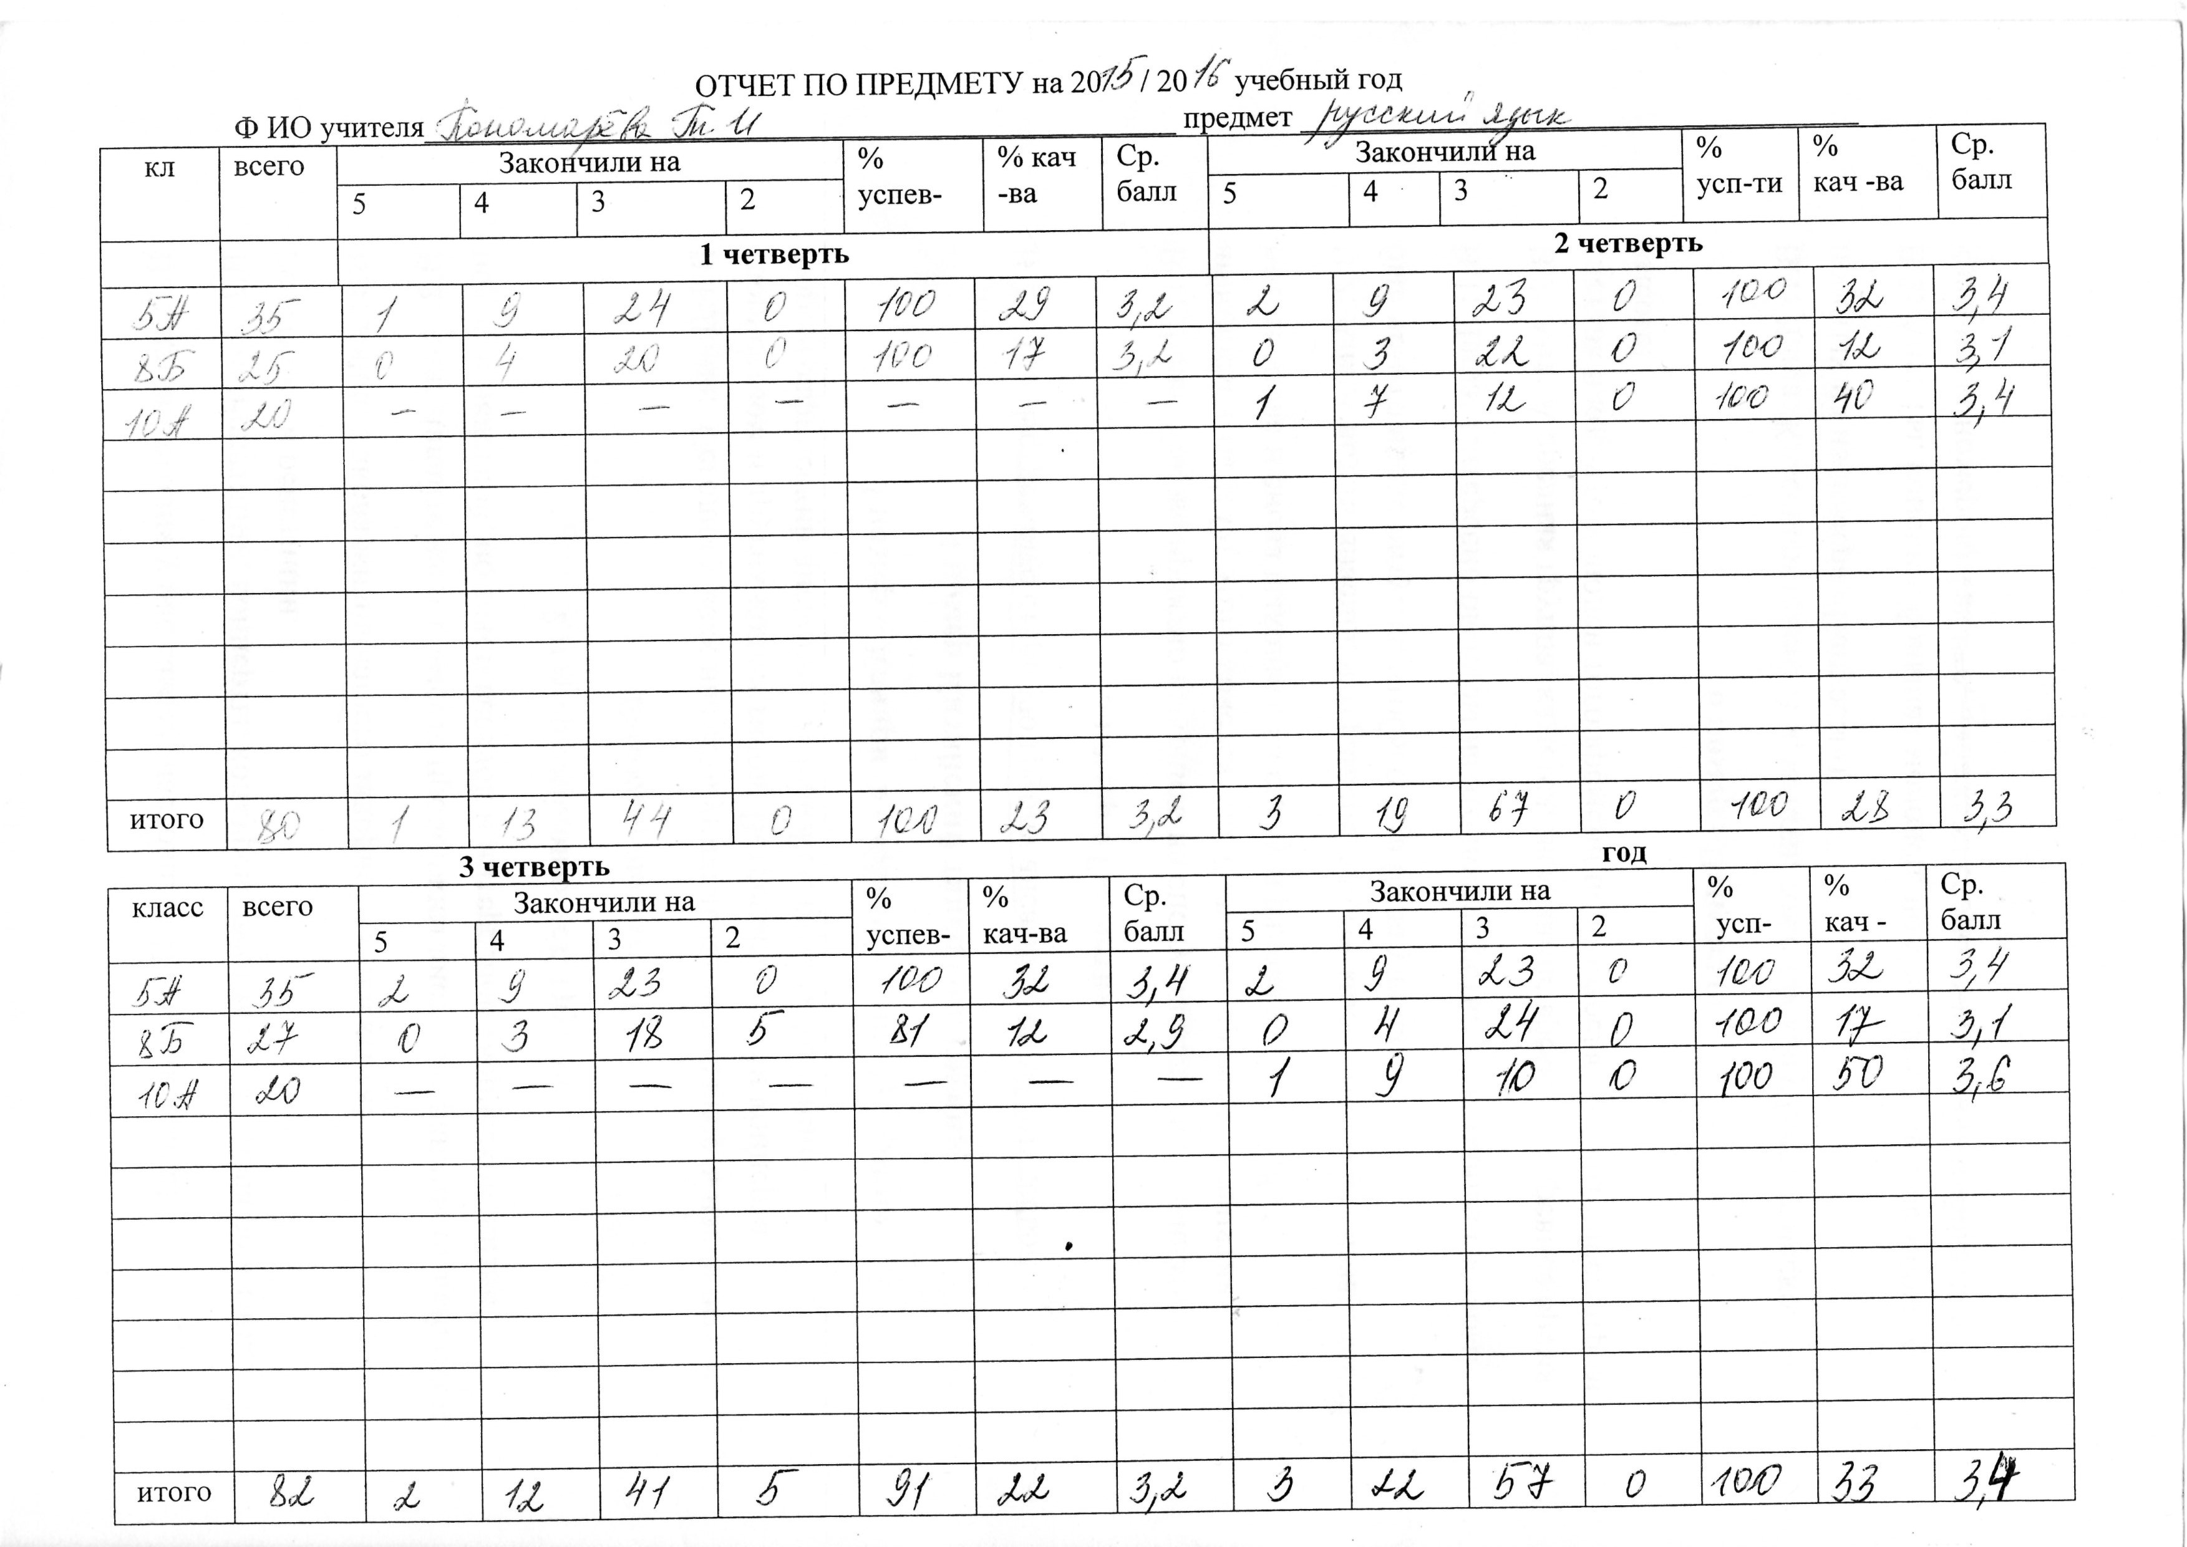

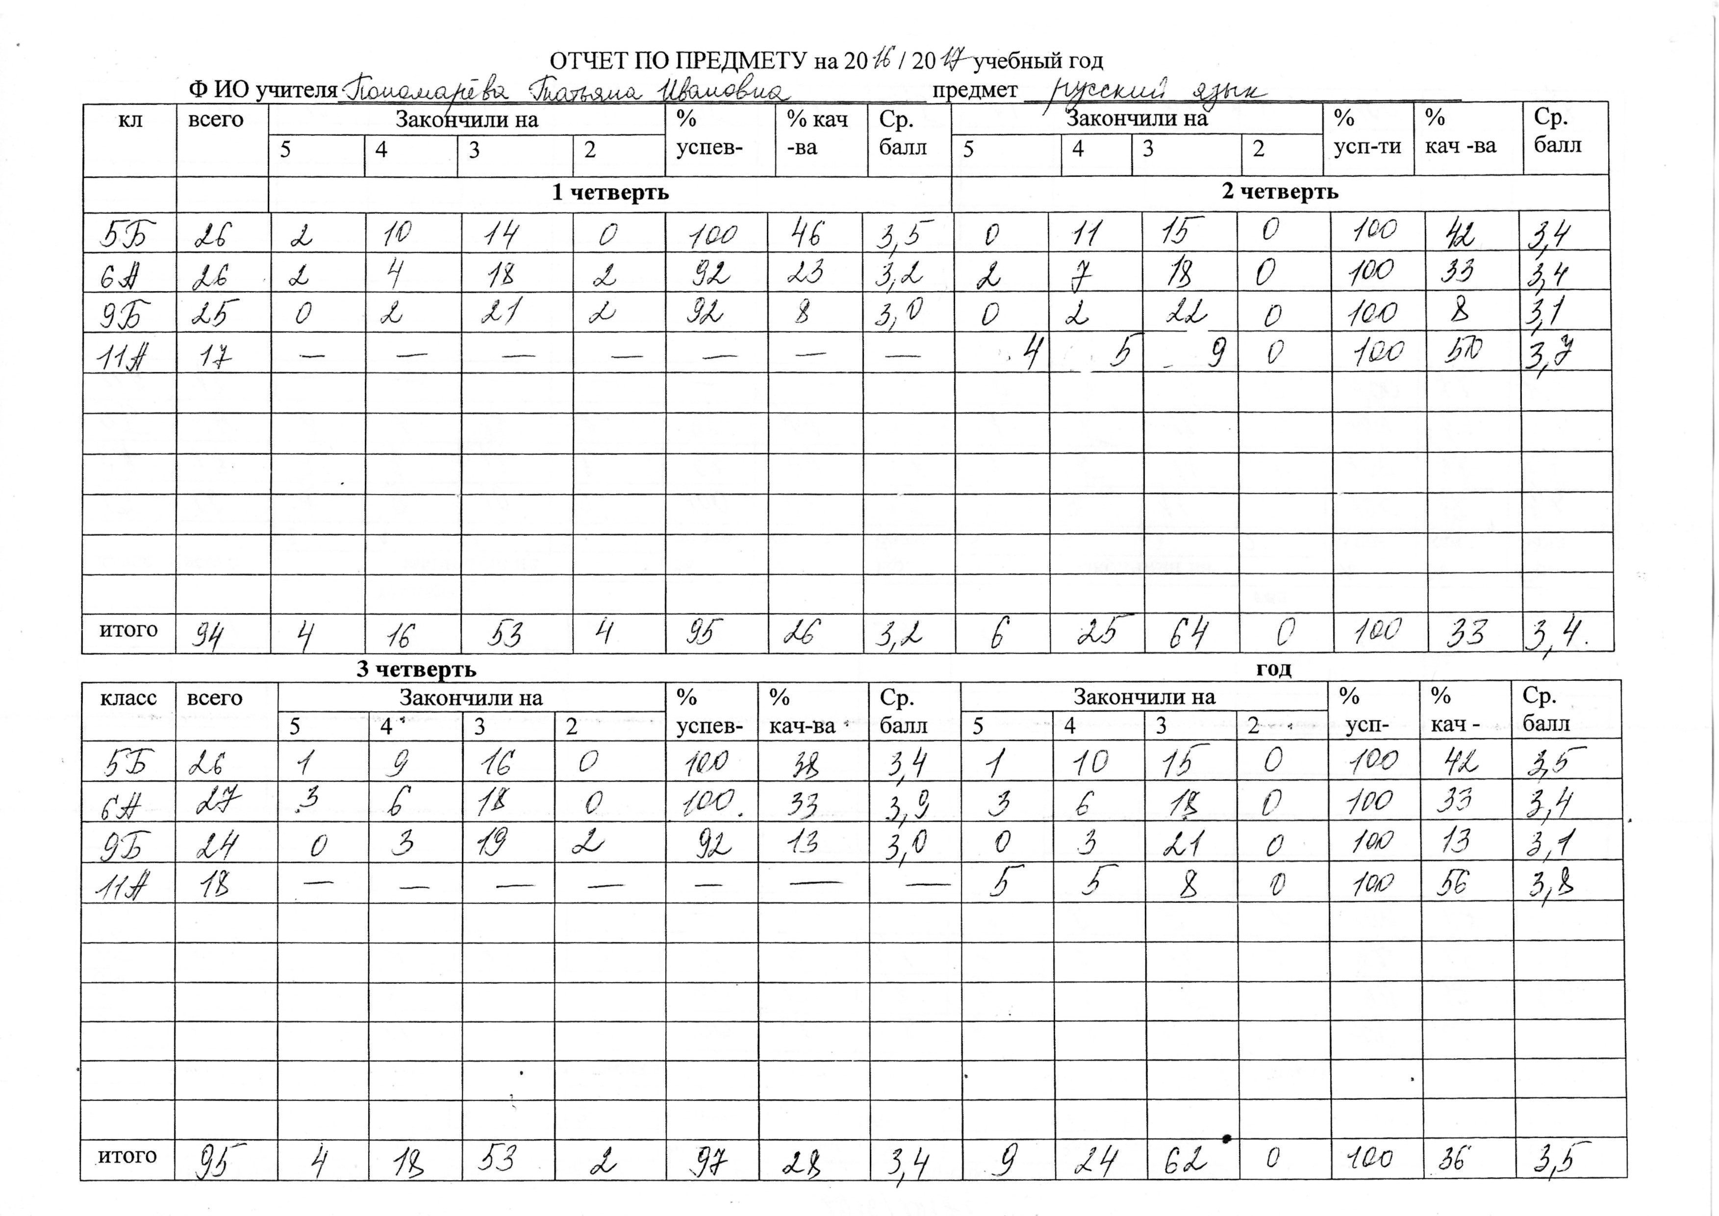

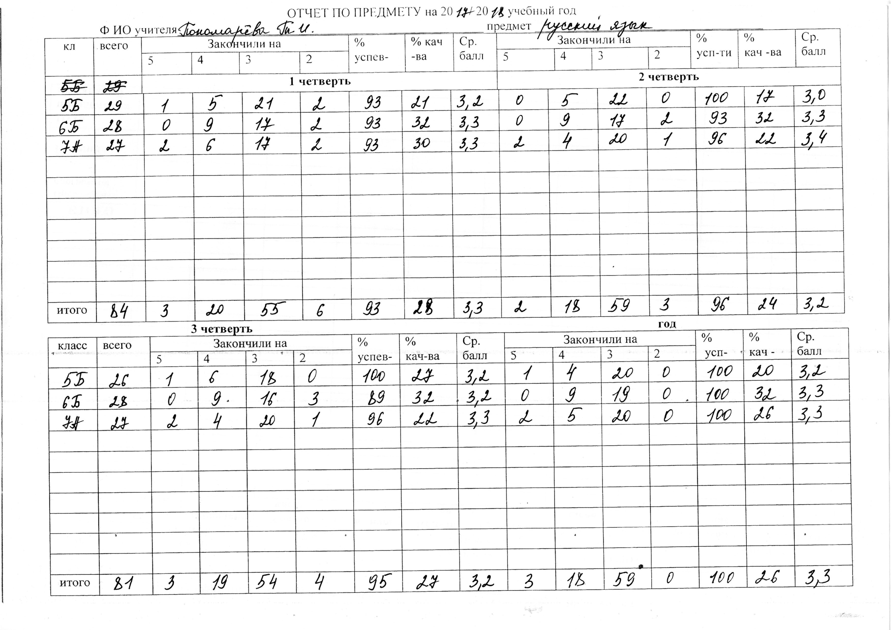

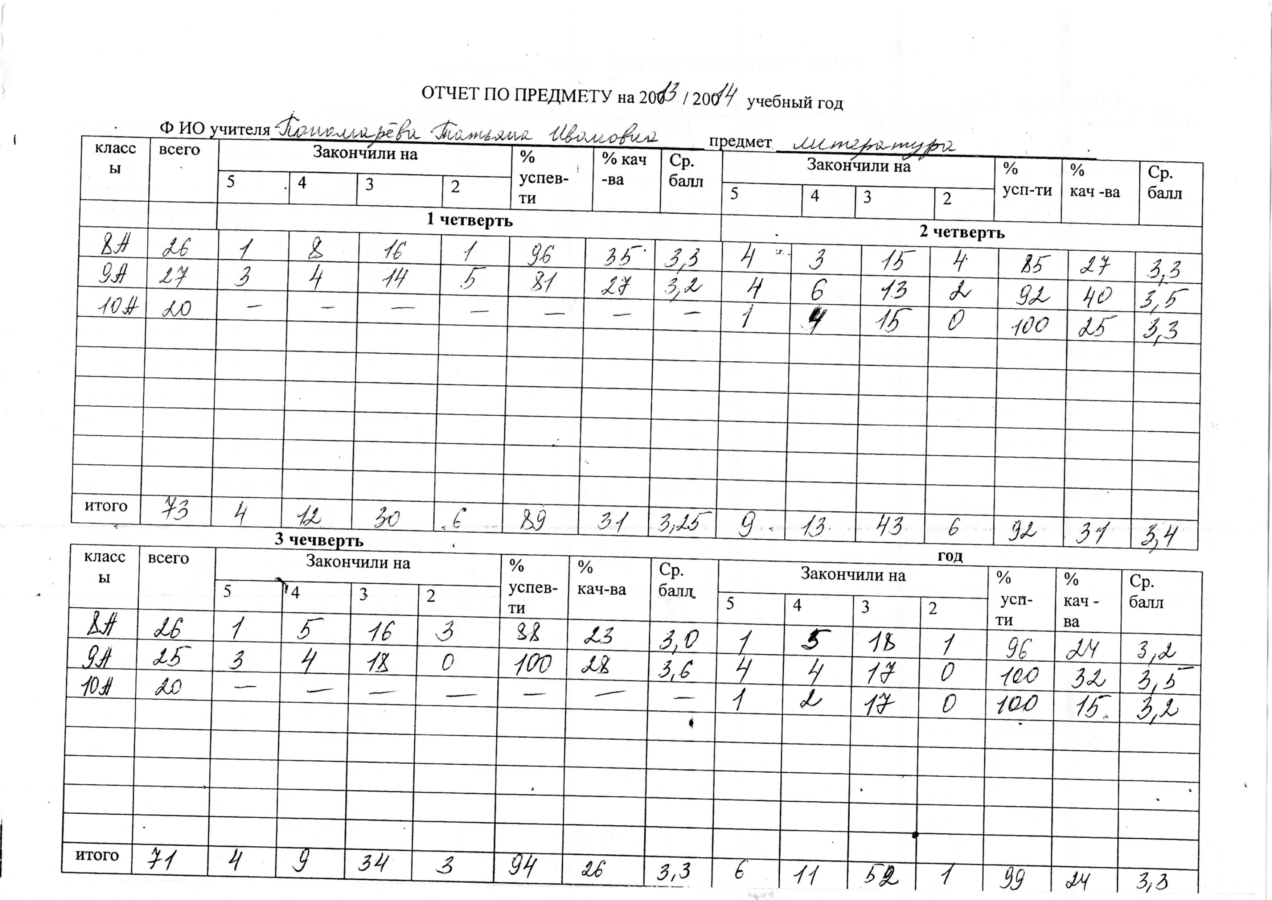

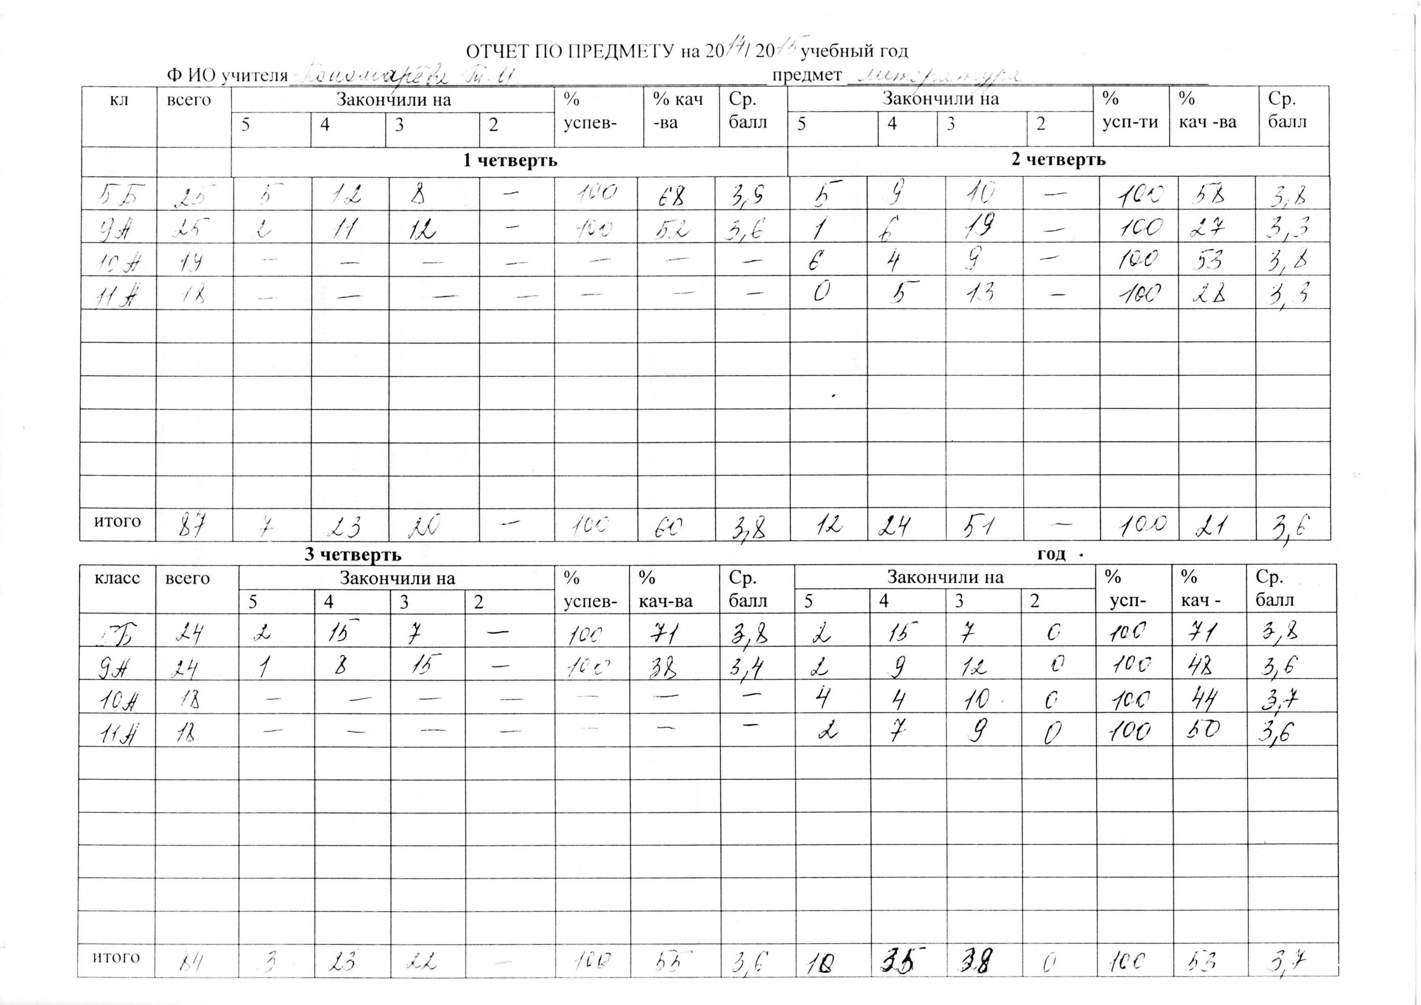

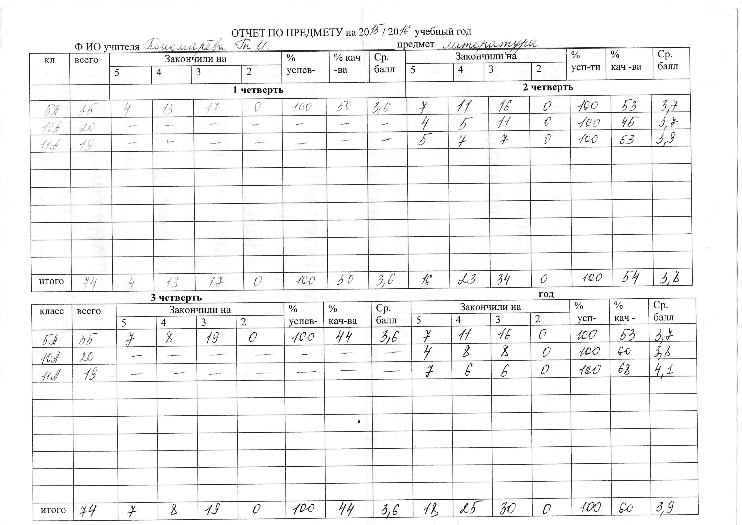

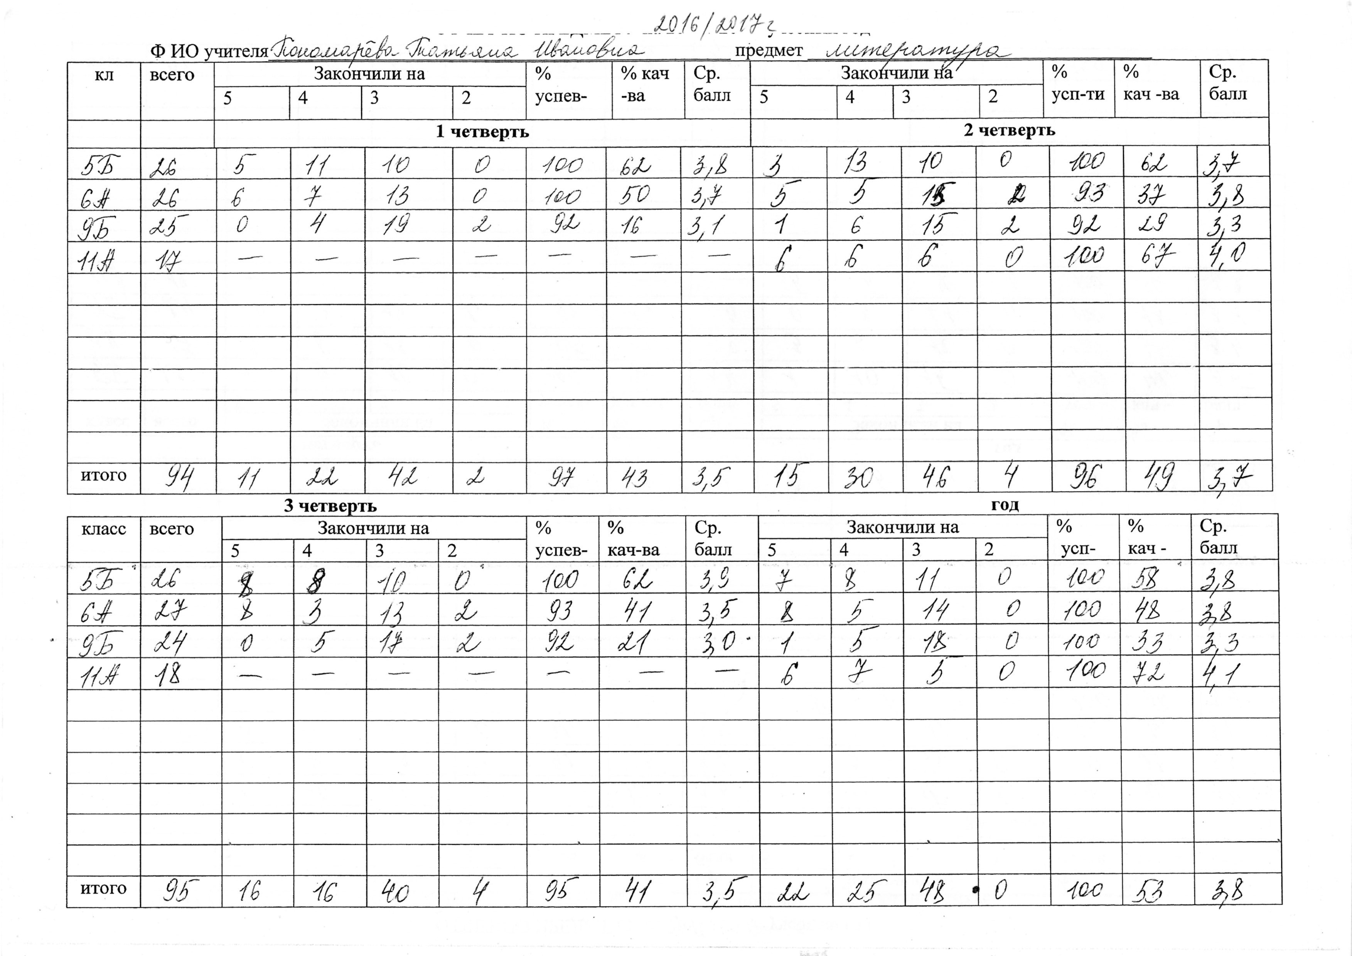

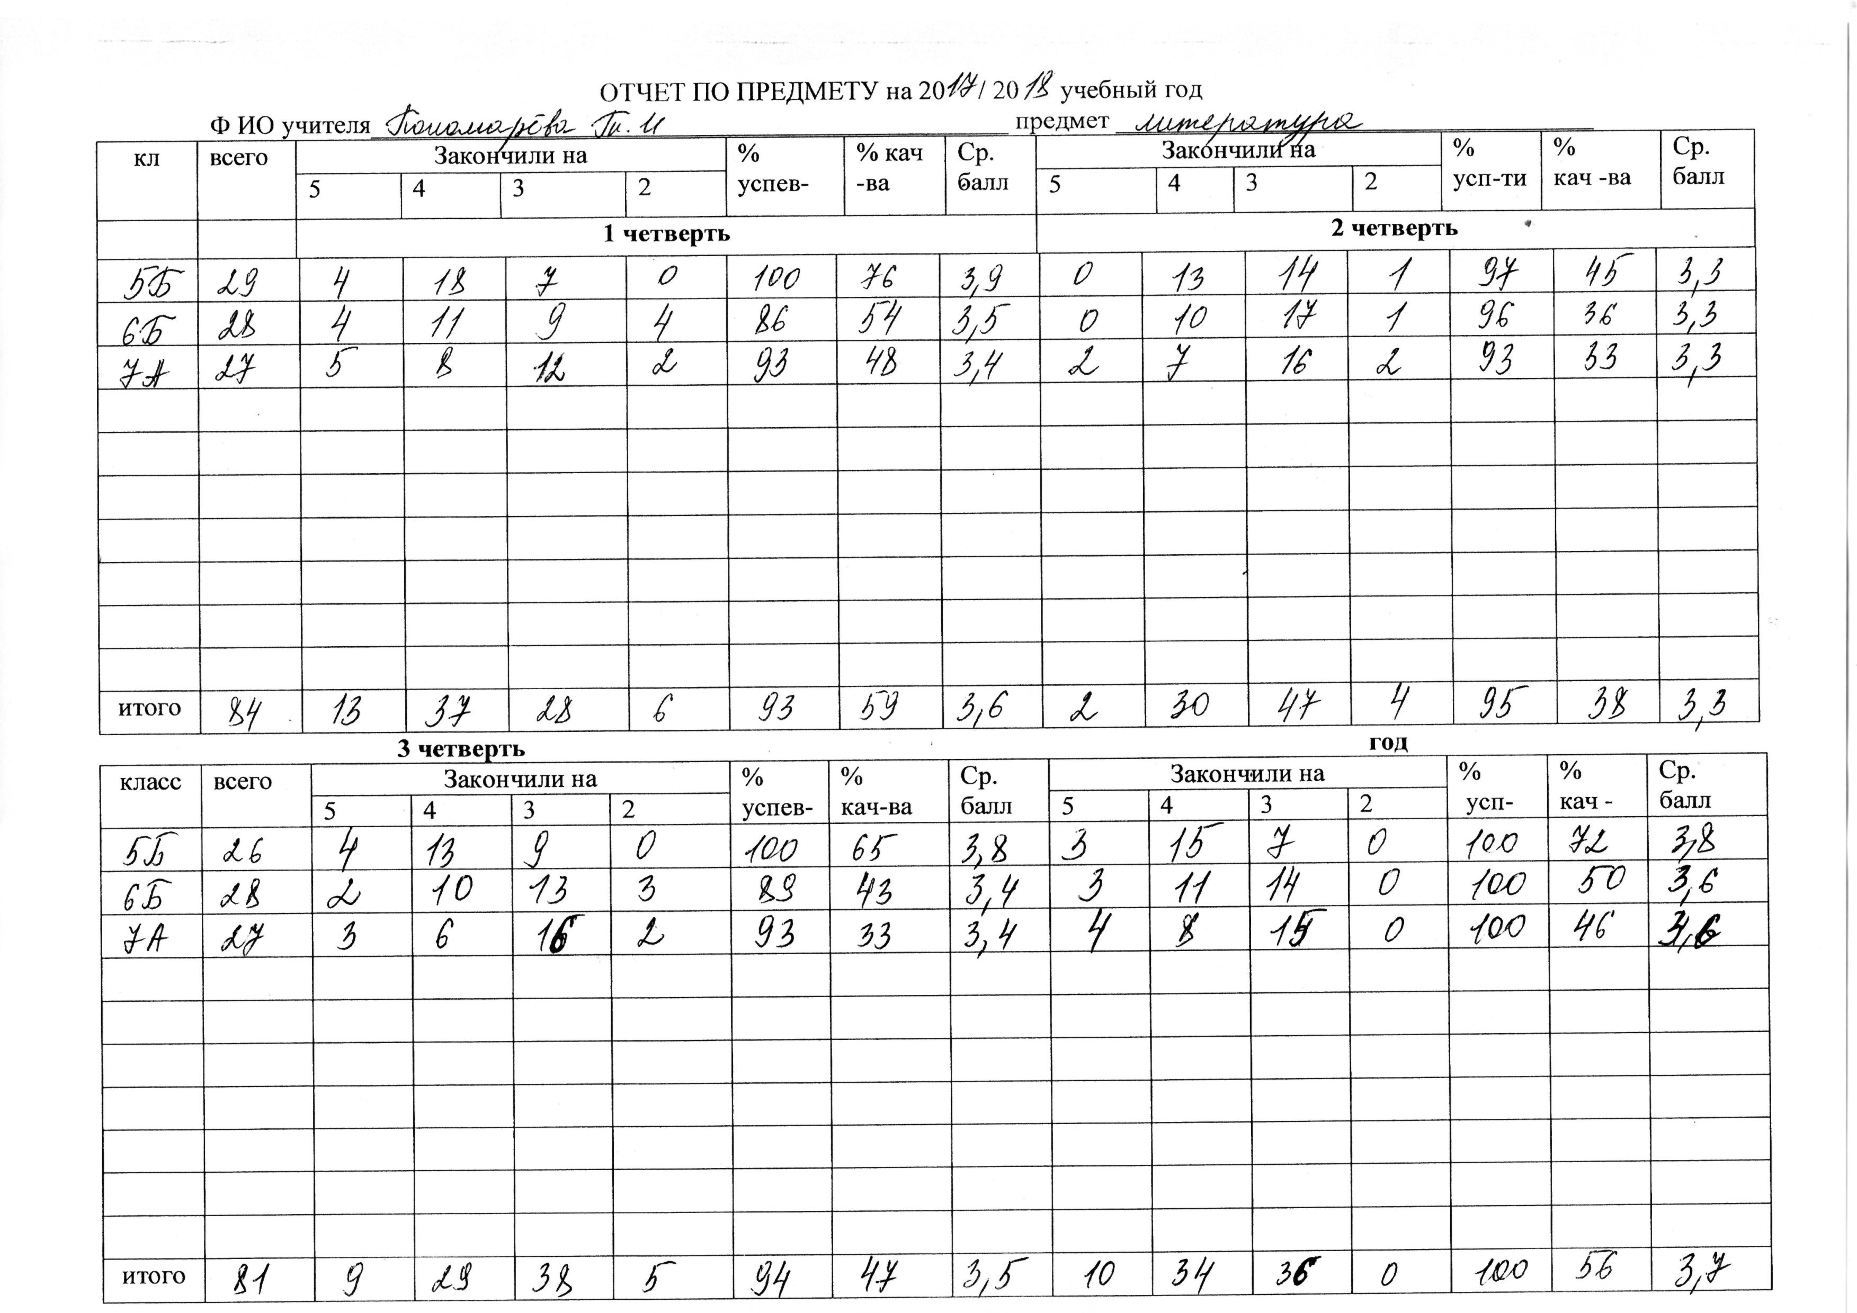

Приложение 2. Результаты ЕГЭ, ОГЭ

Приложение 3. Результаты мониторинга метапредметных и личностных достижений

Границы значений сформированности УУД
Сокращение | Полное название | Диапазон по 10-балльной шкале
Н | Требуется подготовка или низкий уровень сформированности | 0 - 2
Б | Базовый (достаточный) уровень сформированности | 3 - 6
В | Высокий (творческий) уровень сформированности | 7 - 10

Диагностика личностных результатов
Методика самооценки и уровня притязаний учащихся 6Б класса с помощью опросника Г.Н. Казанцевой. 2017 – 2018 учебный год.
Высокий уровень | Средний уровень | Низкий уровень
26,92 % | 61,53% | 11,54%

Диагностика уровня мотивации к успеху по методике Т.Элерса учащихся 6Б класса
2017 – 2018 учебный год.
Слишком высокий уровень | Умеренно высокий уровень | Средний уровень | Низкий уровень
19% | 28,57% | 38% | 14,28%

Приложение 4. Результаты ВПР.

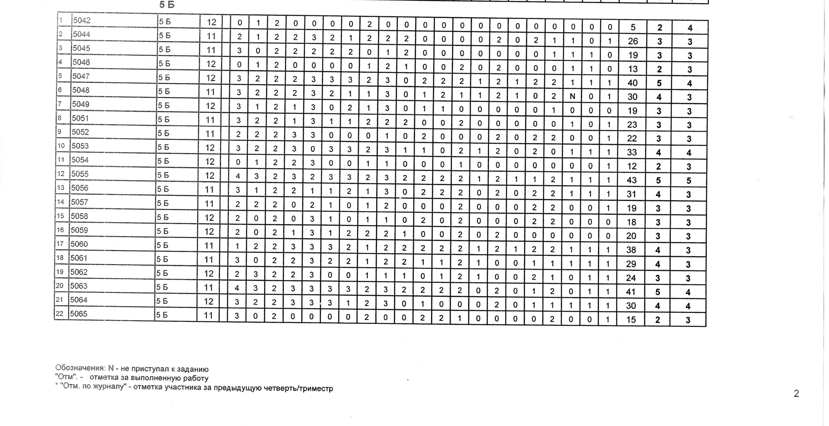

Приложение 5.Достижения учащихся
Учащиеся победители и призёры конкурсов регионального уровня
Мероприятие | год | Ф.И. участника | Результат
Республиканский конкурс сочинений «Потомки помнят славную Победу» | 2015 | Сафонова Надежда | 2 место
Республиканский конкурс сочинений «Потомки помнят славную Победу» | 2015 | Непомнящих Елена | 3 место
Республиканский конкурс по русскому языку «Грамматик» в форме диктанта, посвящённый Году экологии | 2017 | Богданова Ольга | 3 место
Всероссийский игра-конкурс «Русский медвежонок» | 2017 | Турунцева Анастасия | 3-9 место в РБ среди 6 классов
Всероссийский игра-конкурс «Русский медвежонок» | 2017 | Фёдорова Дарья | 3 -18 место в РБ среди 7 классов
Республиканский конкурс чтецов, посвящённый Дню Матери | 2018 | Кисова Анастасия | 2 место в номинации «Собственное сочинение»

Учащиеся победители и участники олимпиад и конкурсов муниципального уровня.
№ п/п | Ф.И. участника | Год | Мероприятие | Результат
1 | Калашникова Виктория | 2014 | Муниципальный этап ВОШ (литература) | 7 место среди 9 классов
2 | Непомнящая Кристина | 2014 | Муниципальный этап Республиканской олимпиады по русскому языку среди учащихся 6 – 8 классов | 10 место среди 8 классов
3 | Непомнящая Кристина | 2015 | Городская олимпиада «КЛИО» (литература) | 2 место среди 9 классов
4 | Моисеева Анастасия | 2016 | Городской конкурс» Грамматик» в форме диктанта, посв. 350-летию г. Улан-Удэ | 1 место среди 5 классов
5 | Богданова Ольга | 2017 | Муниципальный этап 6 Республиканской олимпиады школьников по русскому языку среди учащихся 6-8 классов | 4 место среди 6 классов
6 | Богданова Ольга | 2017 | Восьмой городской конкурс по русскому языку «Грамматик» в форме диктанта, посвящённый году экологии | 3 место среди 6 классов
7 | Иванов Андрей | 2018 | Девятый городской конкурс «Грамматик» в форме диктанта, посвящённый 95-й годовщине образования РБ | 2 место среди 5 классов
8 | Богданова Ольга | 2018 | Муниципальный этап олимпиады по русскому языку «Горизонты успеха» | 3 место среди 8 классов

Учащиеся победители, призёры международных (заочных) конкурсов
№ | Ф.И.О. учащегося | год | конкурс | Результат
1 | Чистякова Виолетта | 2016 | Международный конкурс «Лисёнок» | 2 место среди 5 классов
2 | Фёдорова Дарья | 2016 | Международный конкурс «Лисёнок» | 3 место  среди 5 классов
3 | Башкирова Дарья | 2016 | Международный конкурс «Лисёнок» | 3 место  среди 5 классов
4 | Турунцева Анастасия | 2017 | «Русский медвежонок-1017» | 1 место  среди 6 классов
5 | Фёдорова Дарья | 2017 | «Русский медвежонок-2017» | 2 место  среди 7 классов

Учащиеся победители, призеры (заочных) конкурсов федерального уровня.
№ | Ф.И. учащегося | год | Конкурс | Место
1 | Ковалёва Ангелина | 2014 | Всероссийский конкурс по русскому языку и литературе «Родное слово» | 3 место в РФ  среди 6 классов
2 | Бурдуковская Ирина | 2014 | Всероссийский конкурс по русскому языку и литературе «Родное слово» | 4 место в РФ  среди 6 классов
3 | Шварц Элина | 2014 | Всероссийский конкурс по русскому языку и литературе «Родное слово» | 8 место в РФ  среди 6 классов
4 | Жербакова Анастасия | 2014 | Всероссийский конкурс по русскому языку и литературе «Родное слово» | 8 место в РФ  среди 10 классов
5 | Ромаданова Дарья | 2014 | Всероссийский конкурс по русскому языку и литературе «Родное слово» | 10 место в РФ  среди 6 классов

Учащиеся победители, призёры (заочных) олимпиад федерального уровня
№ | Ф.И. учащегося | год | Олимпиада | Результат
1 | Богданова Ольга | 2016 | Всероссийская олимпиада «Центра поддержки талантливой молодёжи» по русскому языку | 9 место в РФ  среди 5 классов
2 | Кисова Настя | 2017 | Всероссийская предметная олимпиада «Центра талантливой молодёжи» по литературе | 6 место в РФ  среди 6 классов
3 | Москвитин Роман | 2017 | Всероссийская предметная олимпиада по литературе | 6 место в РФ  среди 6 классов

Учащиеся победители и призёры (заочных) конкурсов регионального уровня
№ | Ф.И. учащегося | год | Конкурс | Результат
1 | Ковалёва Ангелина | 2014 | Всероссийский конкурс по русскому языку и литературе «Родное слово» | 3 место в регионе  среди 6 классов
2 | Бурдуковская Ирина | 2014 | Всероссийский конкурс по русскому языку и литературе «Родное слово» | 4 место в регионе среди 6 классов
3 | Шварц Элина | 2014 | Всероссийский конкурс по русскому языку и литературе «Родное слово» | 8 место в регионе среди 6 классов
4 | Жербакова Анастасия | 2014 | Всероссийский конкурс по русскому языку и литературе «Родное слово» | 8 место в регионе среди 10 классов
5 | Ромаданова Дарья | 2014 | Всероссийский конкурс по русскому языку и литературе «Родное слово» | 10 место в регионе среди 6 классов

Учащиеся победители и призёры (заочных) олимпиад регионального уровня.
№ | Ф.И. учащегося | Год | олимпиады | Место
1 | Петрова Надежда | 2014 | Всероссийская олимпиада «Центра поддержки талантливой молодёжи» по литературе | 1 место в регионе среди 10 классов
2 | Гуськова Дарья | 2014 | Всероссийская олимпиада «Центра поддержки талантливой молодёжи» по литературе | 1 место в регионе  среди 8 классов
3 | Непомнящая Кристина | 2014 | Всероссийская олимпиада «Центра поддержки талантливой молодёжи» по литературе | 2 место в регионе среди 8 классов
4 | Сафонова Надежда | 2014 | Всероссийская олимпиада «Центра поддержки талантливой молодёжи» по литературе | 3 место в регионе среди 8 классов
5 | Бурдуковский Егор | 2014 | Всероссийская олимпиада «Центра поддержки талантливой молодёжи» по литературе | 4 место в регионе среди 8 классов
6 | Михайлов Виктор | 2014 | Всероссийская олимпиада «Центра поддержки талантливой молодёжи» по литературе | 4 место в регионе среди 8 классов
7 | Петрова Надежда | 2014 | Всероссийская олимпиада «Центра поддержки талантливой молодёжи» по русскому языку | 1 место в регионе среди 10 классов
8 | Казарин Дмитрий | 2014 | Всероссийская олимпиада «Центра поддержки талантливой молодёжи» по русскому языку | 1 место в регионе среди 8 классов
9 | Непомнящая Кристина | 2014 | Всероссийская олимпиада «Центра поддержки талантливой молодёжи» по русскому языку | 2 место в регионе среди 8 классов
10 | Сафонова Надежда | 2014 | Всероссийская олимпиада «Центра поддержки талантливой молодёжи» по русскому языку | 3 место в регионе среди 8 классов
11 | Бугаёв Олег | 2014 | Всероссийская олимпиада «Центра поддержки талантливой молодёжи» по русскому языку | 3 место в регионе среди 8 классов
12 | Афанасьева Валерия | 2014 | Всероссийская олимпиада «Центра поддержки талантливой молодёжи» по русскому языку | 3 место в регионе среди 8 классов
13 | Богданова Ольга | 2016 | Всероссийская олимпиада «Центра поддержки талантливой молодёжи» по русскому языку | 1 место в регионе среди 5 классов
14 | Карнышова Ольга | 2016 | Всероссийская олимпиада «Центра поддержки талантливой молодёжи» по русскому языку | 2 место в регионе среди 5 классов
15 | Киселёва Татьяна | 2016 | Всероссийская олимпиада «Центра поддержки талантливой молодёжи» по русскому языку | 3 место в регионе среди 5 классов
16 | Чистякова Виолетта | 2016 | Всероссийская олимпиада «Центра поддержки талантливой молодёжи» по русскому языку | 4 место в регионе среди 5 классов
17 | Байбородина Лена | 2016 | Всероссийская олимпиада «Центра поддержки талантливой молодёжи» по русскому языку | 6 место в регионе среди 5 классов
18 | Фёдорова Дарья | 2016 | Всероссийская олимпиада «Центра поддержки талантливой молодёжи» по русскому языку | 8 место в регионе среди 5 классов
19 | Бурдуковская Ирина | 2016 | Всероссийская олимпиада «Центра поддержки талантливой молодёжи» по русскому языку | 1 место в регионе среди 8 классов
20 | Дульский Андрей | 2016 | Всероссийская олимпиада «Центра поддержки талантливой молодёжи» по русскому языку | 1 место в регионе среди 10 классов
21 | Чумакова Валерия | 2016 | Всероссийская олимпиада «Центра поддержки талантливой молодёжи» по русскому языку | 2 место в регионе среди 10 классов
22 | Хороших Ксения | 2016 | Всероссийская олимпиада «Центра поддержки талантливой молодёжи» по русскому языку | 1 место в регионе среди 11 классов
23 | Фёдорова Дарья | 2016 | Всероссийская олимпиада «Центра поддержки талантливой молодёжи» по литературе | 1 место в регионе среди 5 классов
24 | Непомнящая Кристина | 2016 | Всероссийская олимпиада «Центра поддержки талантливой молодёжи» по литературе | 1 место в регионе среди 10 классов
25 | Чумакова Валерия | 2016 | Всероссийская олимпиада «Центра поддержки талантливой молодёжи» по литературе | 2 место в регионе среди 10 классов
26 | Дульский Андрей | 2016 | Всероссийская олимпиада «Центра поддержки талантливой молодёжи» по литературе | 3 место в регионе среди 10 классов
27 | Филатова Екатерина | 2016 | Всероссийская олимпиада «Центра поддержки талантливой молодёжи» по литературе | 1 место в регионе среди 11 классов
28 | Кисова Анастасия | 2017 | Всероссийская олимпиада «Центра поддержки талантливой молодёжи» по литературе | 1 место в регионе среди 6 классов
29 | Москвитин Роман | 2017 | Всероссийская олимпиада «Центра поддержки талантливой молодёжи» по литературе | 2 место в регионе среди 6 классов

Информация верна
Директор школы Е. А. Макарова

